Week van

Project:

Hoihoi!

Maandag:

Deze morgen kwamen heel wat kinderen gepakt en gezakt naar de klas. Na het forum
Waren we klaar om ons nieuwe project ‘beren’ te lanceren. We bekeken eerst een heleboel meegebrachte spullen. Het aanbod was zo groot dat we na de speeltijd een ‘deel 2 van de kring’ moesten inlassen. We kregen o.a. een heleboel berenknuffels (hier en daar ook een verloren konijn of tijger) en besloten dat we best een berenhol konden gebruiken. We gingen aan de slag met doeken. Aan helpende handen geen gebrek ☺.
De kinderen waren op z’n minst gezegd enthousiast…. Zo enthousiast dat we een beperking moesten opleggen. Maximum 3 kinderen in het berenhol. Oorspronkelijk leverde dat wat beteuterde gezichtjes op maar naarmate de week vorderde liep dit van een leien dakje.
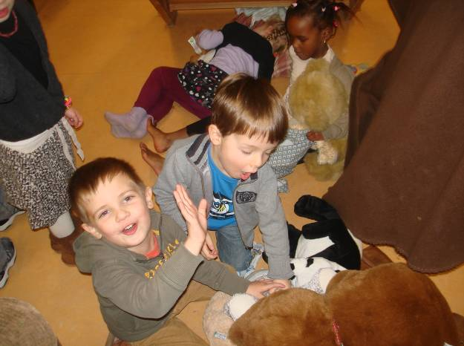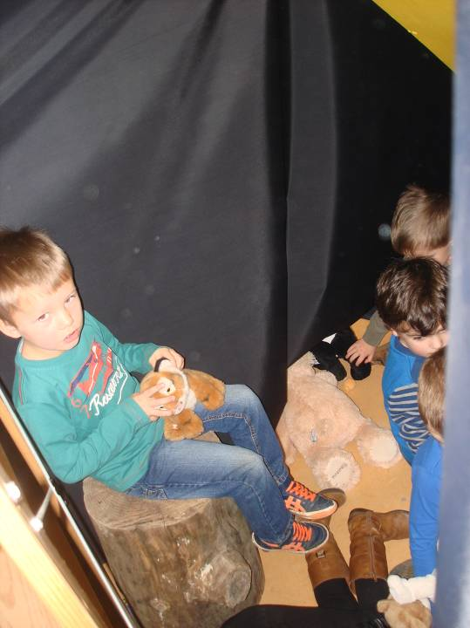
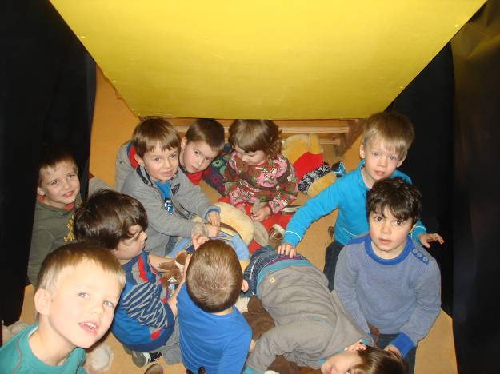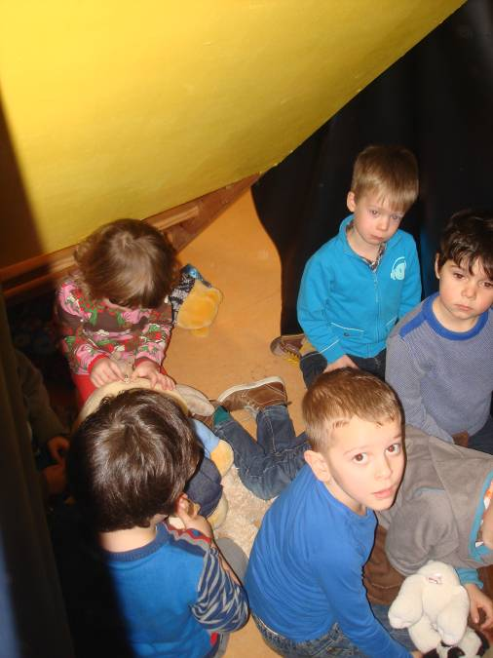
Na de middag gingen we nadenken wat we nu allemaal wilden weten en doen rond ons project. Het allereerste wat de kinderen wilden weten was hoe je een beer vangt maar ook waar ze wonen, wat ze eten,….
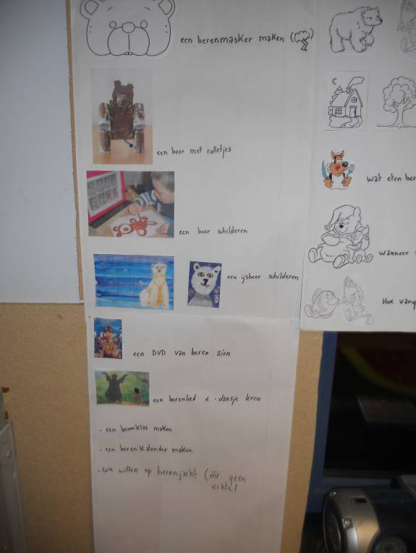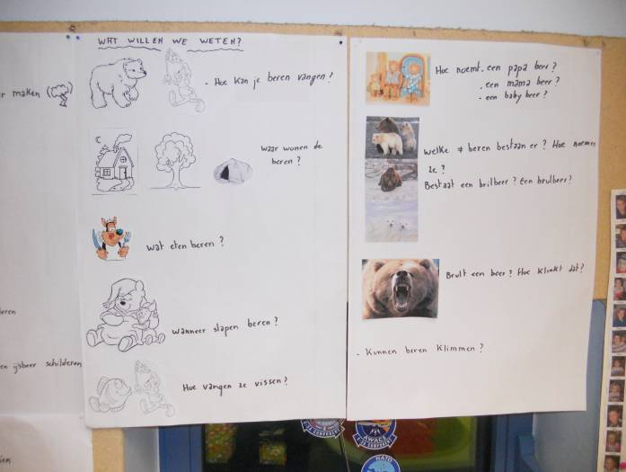
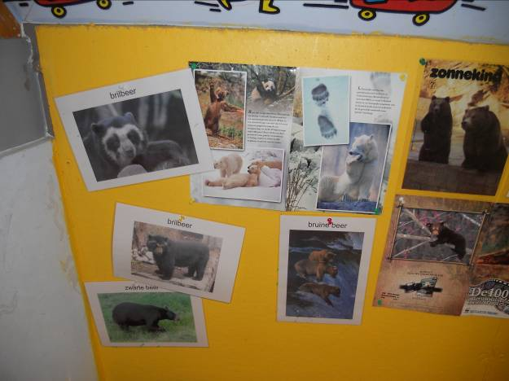 We bekeken een heleboel foto’s.

Ons verhaal van vorige week was nog niet volledig af. Daar moet ook nog enkele dagen aan gewerkt worden…
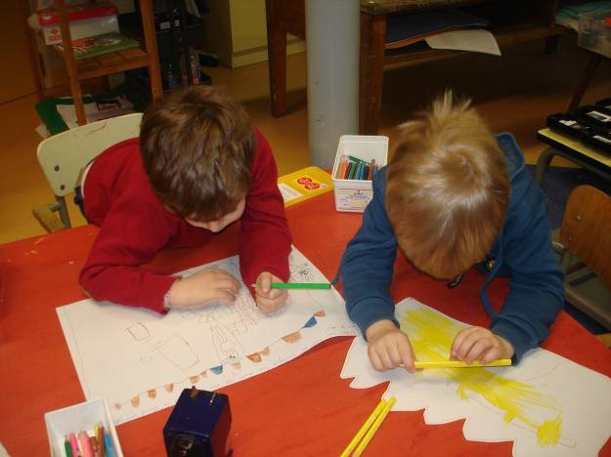

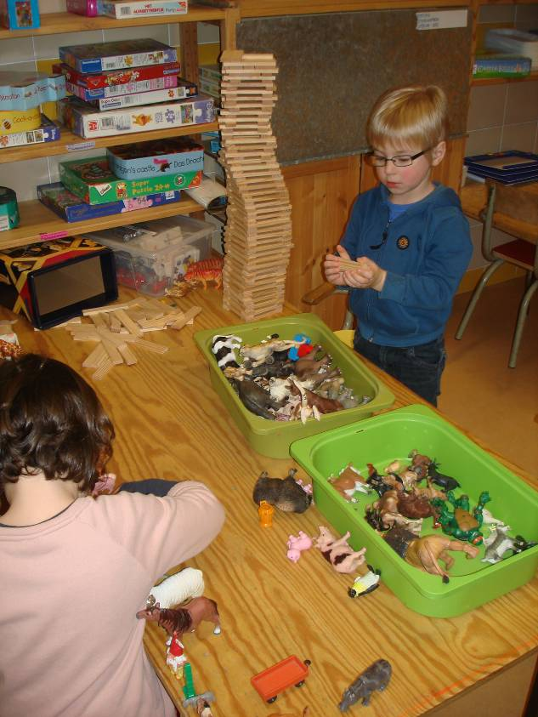Toen ik de dierenbak bij Emmy ging lenen om er beren uit te sorteren waren de kinderen zo enthousiast dat de ‘vrienden’ van de beer ook enkele dagen mochten blijven

Dinsdag:

Enkele kinderen konden niet wachten om ‘een beer met rolletjes’ te beginnen knutselen.
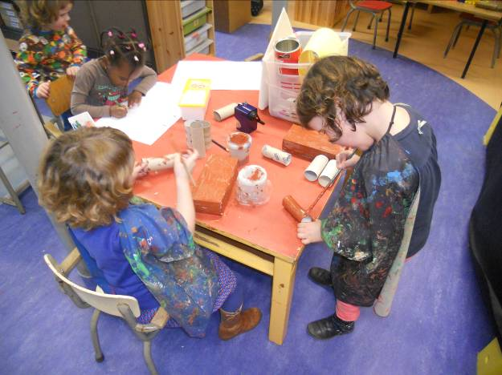

De laatste loodjes van het verhaal wogen het zwaarst.
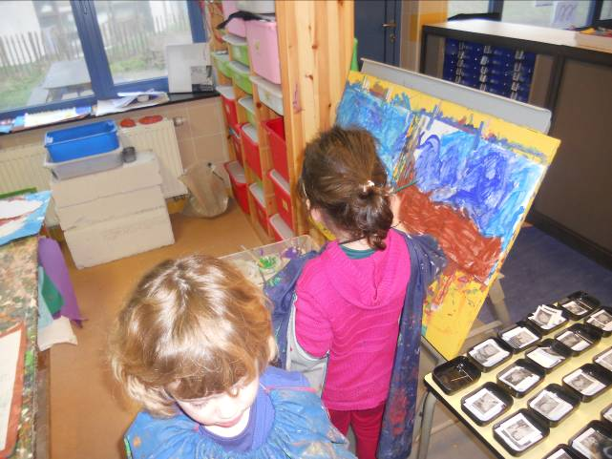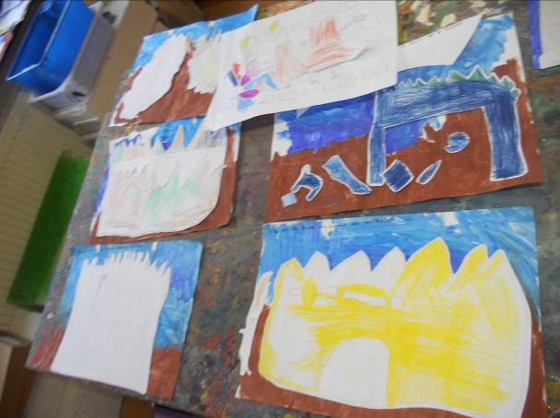

We willen het verhaal ook even met de poppenkast spelen. Oefenen met de handpoppen is dus de boodschap.
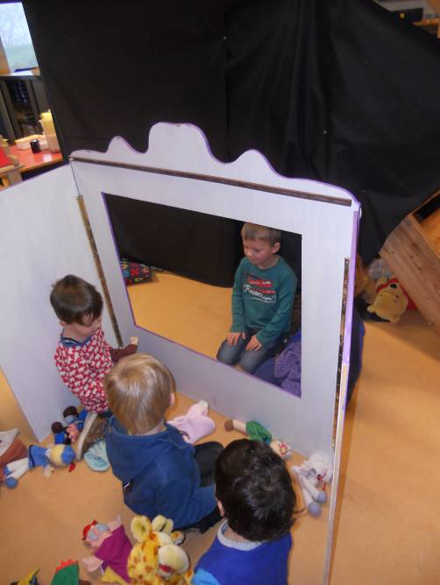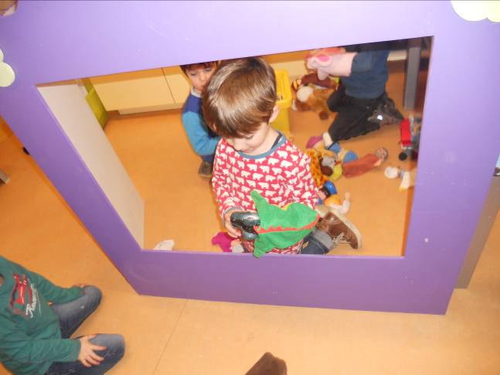

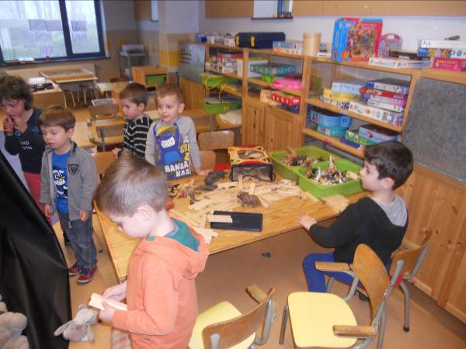

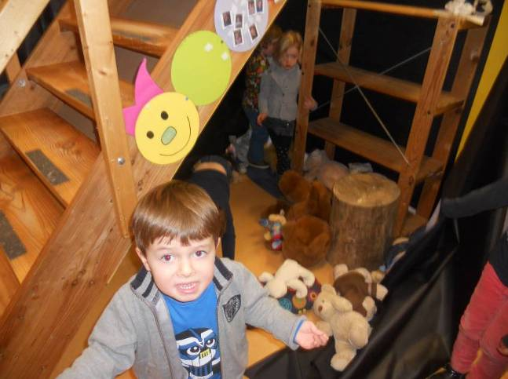nu en dan duikt er een constructieprobleem op bij ons berenhol. Dan moeten we doeken opnieuw bevestigen.
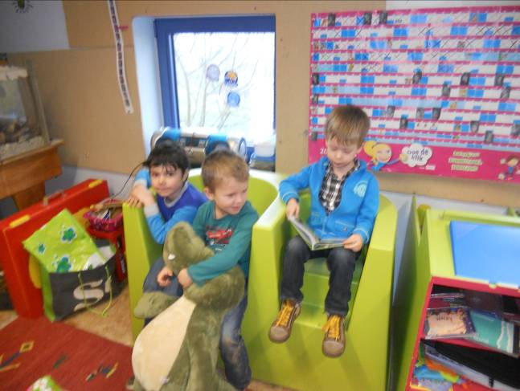 Vic bracht een luisterverhaal van ‘het junglebook’ mee.
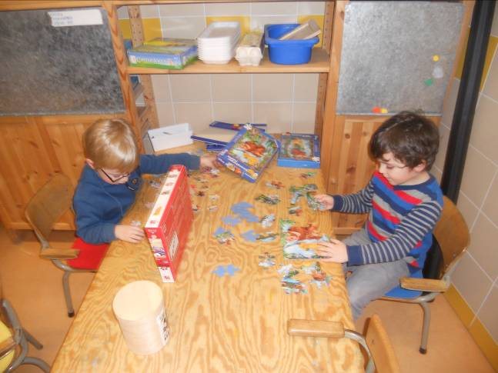
En we blijven puzzelen. Voor alle duidelijkheid; de kinderen kiezen zelf of ze willen puzzelen of niet. De week na de vakantie heb ik iedereen eens bij mij genomen om te puzzelen maar nu kiezen de kinderen zelf of ze al dan niet willen puzzelen.

Woensdag:

We starten de dag met turnen. Vandaag leerden we o.a. de bal gooien en botsen.
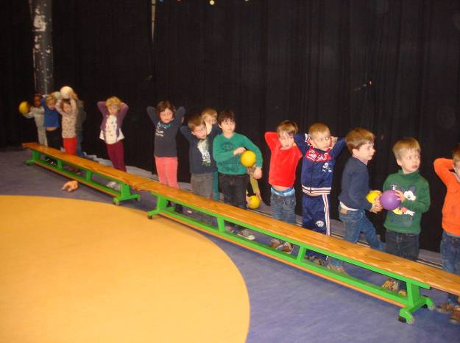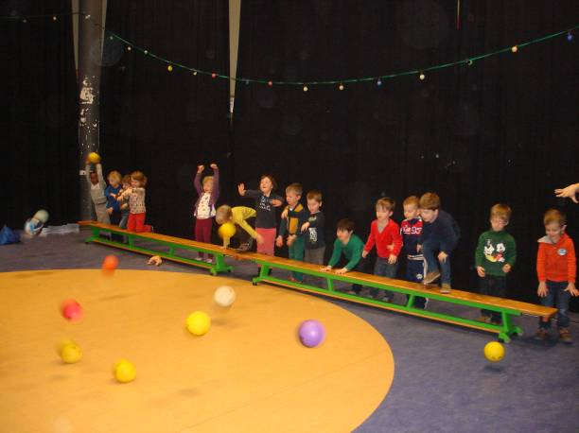
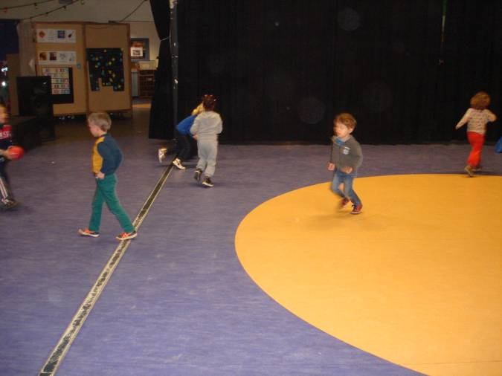

Daarna was er tijd voor relaxatie bij Eva. We mochten elk een beer meebrengen van thuis.
De kinderen bij mij konden per 2 ‘breintje beer leert tellen’ komen spelen. Daarbij staat ,nogal logisch, tellen centraal. Een tweede spel was een combinatie van tellen en memory. Ook nu moest iedereen even bij mij komen zelfs als de kinderen niet zoveel zin hadden in een spelletje.

Relaxatie bij Eva
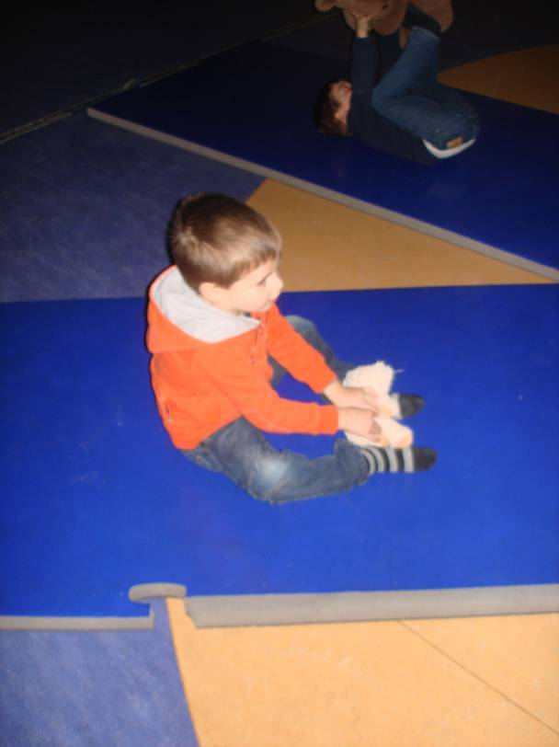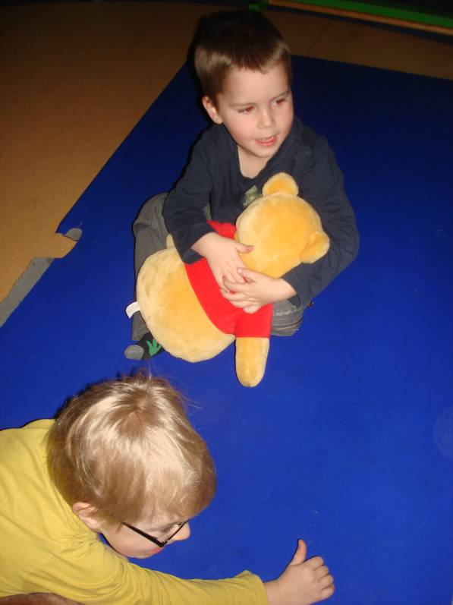
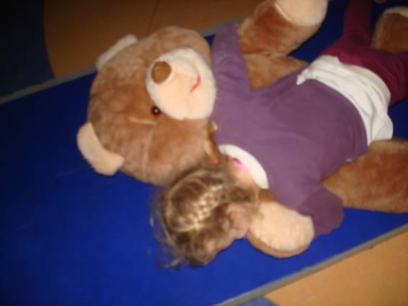

Breintje beer leert tellen…
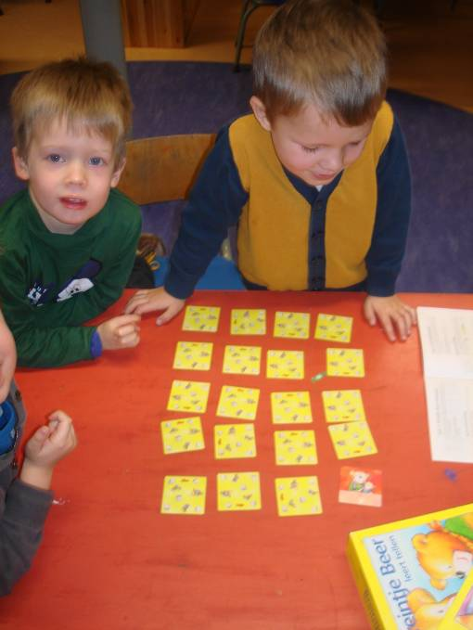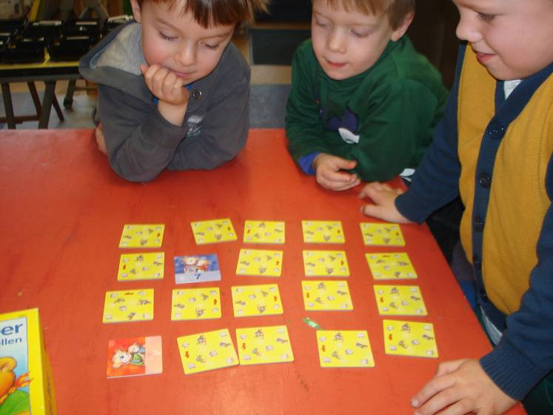
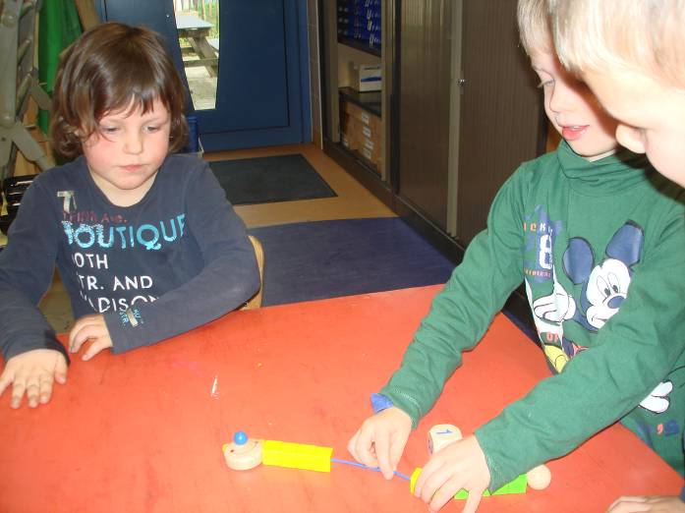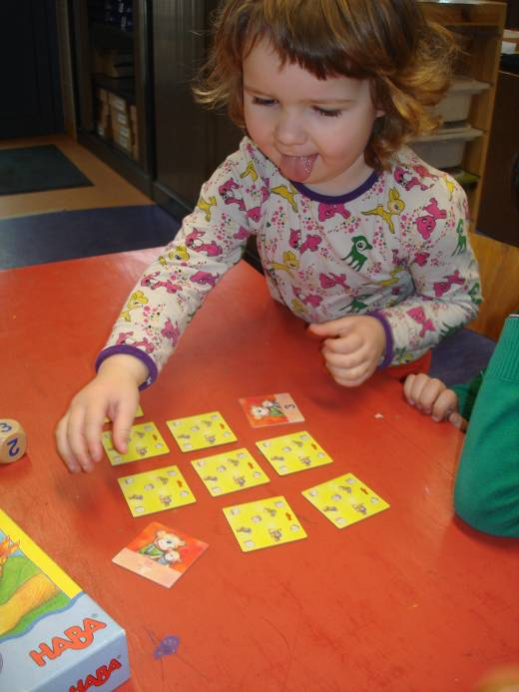
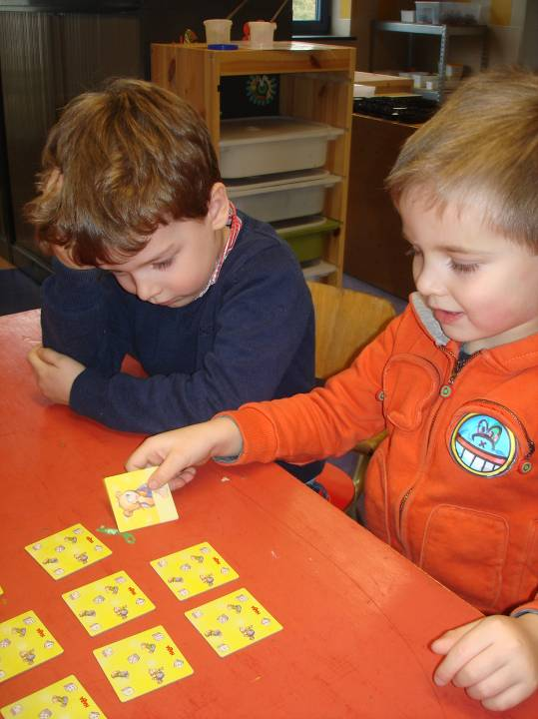

Donderdag:

Na de kring gingen we eerst terug naar Eva voor de turnles.

Vanaf vandaag hebben we enkel wat beren en zeehonden. Ik was wel benieuwd wat de kinderen ermee zouden aanvangen. Arlind vond het in elk geval veiliger om de ijsbeer in een mooi hok te steken.
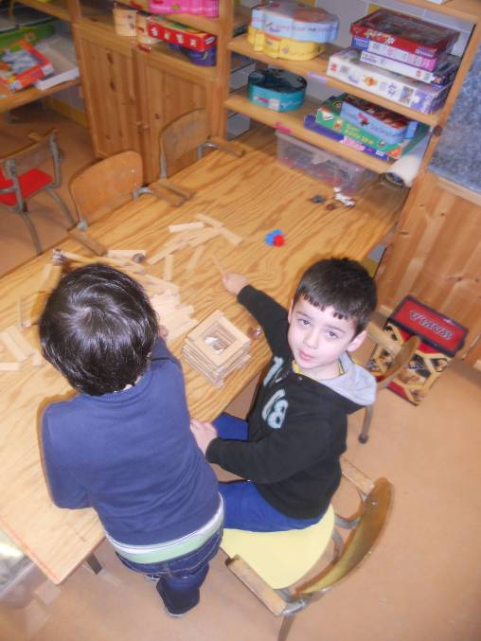

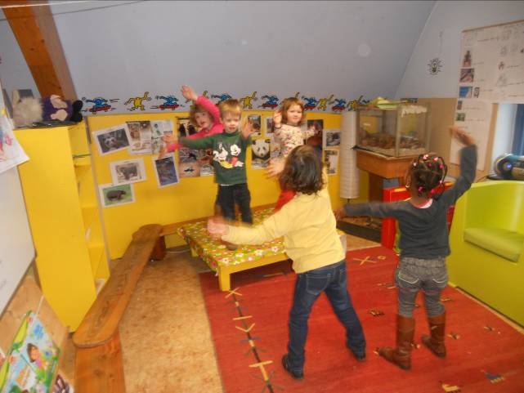Gien bracht een CD van kinderen voor kinderen mee. Na de kring bouwden we een podium. Ambiance verzekerd ☺

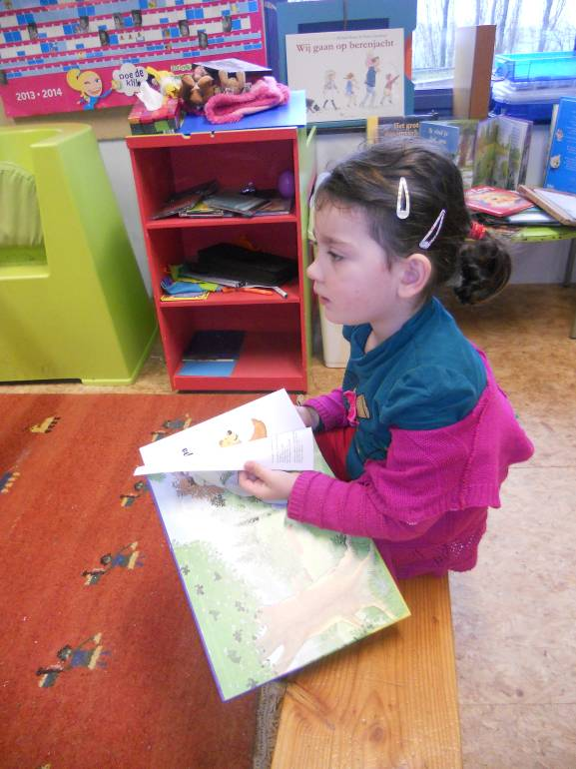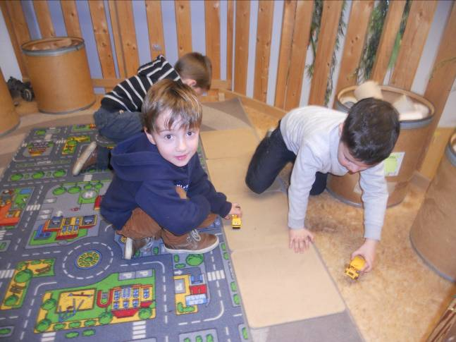
Arjeta probeerde ondertussen een berenboek te ‘lezen’.
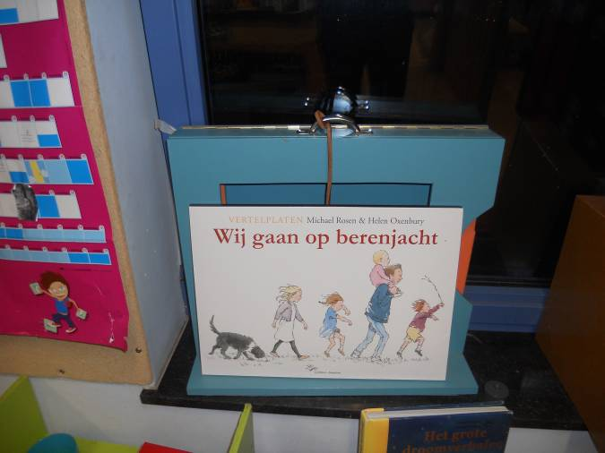 Na de speeltijd vertelde ik het verhaal ‘wij gaan op berenjacht’ met de kamishibai. Het is echt een prachtig verhaal waar veel mee te doen valt. Onmiddellijk na het verhaal wilden de kinderen zelf op berenjacht. We spraken af dat we het op onze ‘to do’ lijst zouden zetten. Tot iemand piepte ‘wel met geen echte beer hé?’. ‘Ja, geen echte beer,hé’ kreeg ik te horen. Ik beloofde plechtig geen echte beer in de berenjacht te betrekken. Tijdens de middagpauze kwamen de kinderen me melden dat ze al op berenjacht gingen. Goddelijk ☺
Aangezien ons fototoestel het begeven heeft en een nieuw nog in bestelling is moesten we het deze namiddag zonder doen. Nochtans hebben we veel ‘gewerkt’. Nancy kwam bij ons helpen en ook Gaby van het 2de leerjaar kwam meedraaien. We splitsten de klas wat op. De kinderen die zin hadden om breintje beer nog even te spelen konden dit doen bij Gaby. 2 kindjes konden alvast starten met het maken van een eigen berenmasker en ik ging met 6 kindjes beren van dichterbij bekijken (figuurlijk dan). We keken in boeken, zochten dingen op en gingen even meten hoe groot een beer is als hij op z’n achterpoten staat. Kan hij binnen in de klas? Hoe smaakt honing? Raar maar zowat iedereen labelde honing als ‘zuur’. De namiddag was echter te kort om iedereen aan bod te laten komen. Morgen of ten laatste maandag gaan we verder met de kinderen die nog niet aan de beurt kwamen.
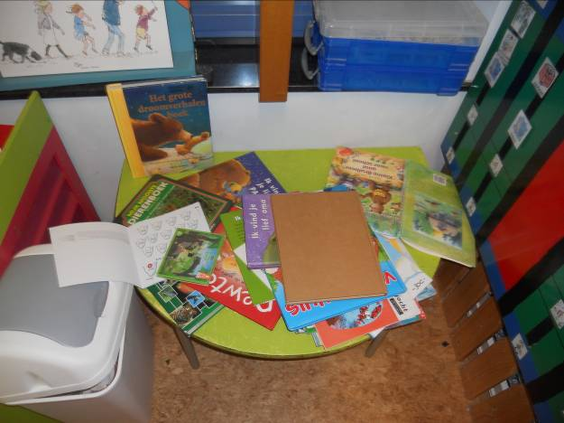
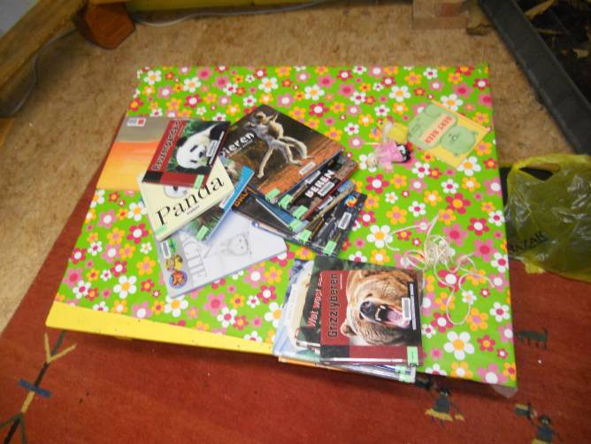

Vrijdag:

Geen foto’s vandaag jammer genoeg. Heel wat ouders onder u zagen het poppenspel van onze kleuters op het forum. Na de ochtendkring gingen we een eerste keer aan het oefenen. In de loop van de week had ik al gevraagd wie wel en wie niet wilde meedoen. De rollen heb ik verdeeld zodat we onmiddellijk konden beginnen. Het ging meteen behoorlijk goed. Het hoofd onder het doek laten en de pop erboven lukte telkens bij de eerste 3 zinnen maar dan zag je stilletjes aan de hoofdjes boven piepen. Grappig! Elena was een goeie verteller. Aan de hand van onze zelfgemaakte prenten kon ze het hele verhaal vertellen. Ook onze andere acteurs luisterden goed mee en kwamen op het goeie moment op. Zeer goed voor een eerste keer! Zeker als je weet dat we maar een 3-tal keer konden oefenen en slechts één keer met de micro.
Na de speeltijd vertelden we eerst een verhaal die Miel had meegebracht. Het ging over piet piraat die op weg naar het noorden een ijsbeerbaby vond. Daarna gingen we nog even oefenen voor de poppenkast en kwam een derde groep bij mij om een waarneming over beren te doen. Andere kinderen konden bij Nancy werken aan een volledig zelfgemaakt berenmasker. De vormgeving begint bij de meeste kleuters echt wel te komen!
De vrijdagnamiddag vliegt altijd voorbij. Snel even met de micro oefenen in de forumzaal want de kinderen van het lager stonden al klaar om te dansen. Daarna nog 15 minuutjes spelen en het was al tijd voor fruit. Opruimen, taakjes uitvoeren en zoals beloofd, een stukje film kijken uit brother bear (meegebracht door Roan). We kozen een stukje waarbij je de beren vis ziet vangen.
Kortom, de week vloog alweer voorbij.
Met het verhaal afgewerkt kunnen we ons vanaf volgende week echt enkel concentreren op ons berenproject. Een heleboel van onze vragen zijn reeds opgelost maar we willen nog op berenjacht en een heleboel schilderen en knutselen. Wordt alvast vervolgd! Oh ja, samen met de kinderen van klas 5 zullen de kleuters die willen mogen meedansen op een liedje van baloe de beer. De kinderen zullen het dansje aan ons aanleren. Spannend!
Alvast een prettig weekend en misschien tot vanavond bij een goed glas!
Groetjes,
Ilse

Agenda:

- 31 januari: pedagogische studiedag
- 4 februari: zwemmen
- 4 februari: oudercontact
- 14 maart: rollebolle in de sporthal van Wingene
- 18 maart: zwemmen
- 21 maart: ijsglibberen
- 23 maart: 2de handsbeurs
- 30 april: pedagogische studiedag

Belangrijke mededelingen:

- van 17 maart tot 9 mei zullen we een stagiaire in de klas hebben die de werking overneemt. Ik hou jullie zeker op de hoogte!

